安徽省创优“四最”营商环境工作领导小组
办公室关于印发创优营商环境提升行动
方案升级版（第一批）的通知
2019-12-31 17:42 来源：省创优“四最”营商环境工作领导小组
各市人民政府，省政府各部门、各直属机构：
经省政府同意，现将《创优营商环境提升行动方案升级版（第一批）》印发给你们，请按要求抓好贯彻落实。
一、明确总体目标。以习近平新时代中国特色社会主义思想为指导，全面贯彻党的十九大和十九届二中、三中、四中全会精神，认真贯彻中央经济工作会议精神，贯彻落实党中央、国务院及省委、省政府关于深化“放管服”改革、优化营商环境一系列决策部署，坚持市场化、法治化、国际化原则，对标国际一流，学习借鉴国内先进经验，总结推广我省各地典型做法，在企业开办、工程建设项目报建、不动产登记等20个营商环境重点领域，持续深化改革，制定更具含金量的政策措施，推动我省营商环境持续走在全国前列，努力建成全国审批事项最少、办事效率最高、投资环境最优、市场主体和人民群众获得感最强的省份之一，为加快建设现代化五大发展美好安徽作出积极贡献。
二、压实工作责任。各指标牵头单位要切实发挥第一责任单位作用，加强组织领导，成立营商环境工作专班，加强培训指导，细化工作举措，完善推进机制，层层压实责任，及时研究解决推进落实中的新情况新问题。各有关单位要加强协同配合，主动衔接落实，及时通报工作进展，合力推进各项举措落地见效。
三、强化统筹调度。省创优“四最”营商环境工作领导小组办公室要完善领导小组办公室统筹调度、主管部门牵头部门主动作为、相关部门通力协作、各地推进落实、全社会共同参与的线上线下长效工作机制，会同省政府督查室等单位，将各地、各部门落实《优化营商环境条例》及提升行动方案等情况，纳入省政府“五大系统”“互联网+营商环境监测”系统调度督办，适时组织第三方评估，对工作开展不力、落实不到位的单位进行约谈通报，并将评估结果纳入省政府年度目标管理绩效考核。
四、营造浓厚氛围。省创优“四最”营商环境工作领导小组办公室要会同省政府新闻办及各新闻单位，通过新闻发布、专题采访、追踪报道、开辟专栏等方式，总结推广典型案例，多形式、多渠道开展宣传报道，大力营造优化营商环境的浓厚氛围。
各地、各部门要及时将提升行动开展情况和各类数据推送至“互联网+营商环境监测”系统。各有关单位要在每月底前向各指标牵头单位报送任务完成情况，各指标牵头单位要认真梳理汇总，并于次月10日前，向领导小组办公室报送牵头提升行动开展情况。

附件：1﹒企业开办提升行动方案
2﹒工程建设项目报建提升行动方案
3﹒获得电力提升行动方案
4﹒不动产登记提升行动方案
5﹒纳税服务提升行动方案
6﹒跨境贸易提升行动方案
7﹒办理破产提升行动方案
8﹒获得信贷提升行动方案
9﹒保护中小投资者提升行动方案
10﹒执行合同提升行动方案
11﹒劳动力市场监管提升行动方案
12﹒政府采购提升行动方案
13﹒企业注销提升行动方案
14﹒行政审批制度改革提升行动方案
安徽省创优“四最”营商环境工作领导小组办公 2019年12月26日

附件1

企业开办提升行动方案
（省市场监管局）
一、工作目标
进一步减环节、压材料、降成本、提效率，全面实现全省企业开办一窗受理、一网通办、一次采集、一套材料、一档管理、一日办结，持续提升企业开办便利度，提高企业群众办事获得感，继续保持全国领先地位。
二、主要举措
（一）简化开办环节。全面推行企业名称自主申报，强化统一社会信用代码管理，将企业名称自主申报、设立登记、社保登记、住房公积金开户等环节进行整合，实行1个环节、1次办理。优化公章刻制流程，企业可以通过窗口或网上在线选取公章刻制服务机构。将税种认定、一般纳税人登记（依申请）、发票、税控盘申领等业务整合为1个环节办理，提供税控盘现场安装服务或网上预约服务。落实企业银行账户开户许可改备案制度，通过企业开办平台提供在线预约服务，进一步简化材料，优化流程，压缩企业银行开户时间。探索开展企业注册“集群”服务，为特定企业提供一站式登记、税务、开户、政策、资金对接便利。（省市场监管局牵头，省公安厅、省人力资源社会保障厅、省住房城乡建设厅、省税务局、省数据资源局、人行合肥中心支行、各市政府按职责分工负责）
（二）压减开办材料。全面推行企业开办“一表”填报制度，以企业登记申请表为主表，将其他涉及企业开办需采集的信息整合为附表，申请人一次填报，无需重复提交材料。推行电子营业执照在公章刻制、发票申领、银行开户等场景下的应用，各部门通过省电子证照库共享相关信息，避免申请人重复提交证照材料。建立电子档案管理系统，通过开放端口和权限，相关部门可以根据需要直接进行查询、下载使用。全省将企业开办材料压减到一套6份以内。（省市场监管局牵头，省公安厅、省人力资源社会保障厅、省住房城乡建设厅、省数据资源局、省税务局、人行合肥中心支行、各市政府按职责分工负责）
（三）降低开办成本。自2020年1月1日起，在全省全面推行通过政府购买方式，为新开办企业提供免费刻制公章服务（至少包括企业名称章、财务专用章、法定代表人印鉴章），所需费用由各地全额保障。严禁指定公章刻制企业，纠正和制止垄断经营、强制换章、不合理收费等现象。实行公章刻制特种行业准入告知承诺制。（省公安厅牵头，省财政厅、省市场监管局、各市政府按职责分工负责）严格落实市场准入负面清单管理规定，严禁违法设立或变相增加工商登记前置审批事项，严禁在材料规范外要求提供不必要的证明材料。统筹推进“证照分离”“多证合一”改革，逐步扩大企业开办改革效应。（省市场监管局牵头，省有关单位、各市政府按职责分工负责）
（四）压缩开办时间。继续扩大银行代办、全程帮办等服务，建立预约办理、容缺审批等机制。严格落实存量企业数与窗口人员数配备比例要求，配齐配强企业开办窗口人员力量。整合优化相关部门业务系统，打通信息共享通道，建成企业开办全流程“一网通办”平台，实现信息无缝对接、实时共享，企业设立登记、刻制公章、申领发票、申领税控设备、银行预约开户、社保登记、住房公积金开户“一网通办、全程网办、一日办结”。（省市场监管局牵头，省公安厅、省人力资源社会保障厅、省住房城乡建设厅、省数据资源局、省税务局、人行合肥中心支行、各市政府按职责分工负责）

企业开办提升对比表
指标（项目） | 1.0版 | 升 级 版
办理环节 | 5个环节。 | 选择集成办理的1个环节，选择分段式办理的3个环节。探索开展企业注册“集群”服务，为特定企业提供一站式登记、税务、开户、政策、资金对接便利。
提交材料 | 12份。 | 一套6份以内。
开办成本 | 350元+税控盘成本。 | 0+税控盘成本。
办理时间 | 3个工作日。 | 1个工作日。

企业开办流程图（1.0版）
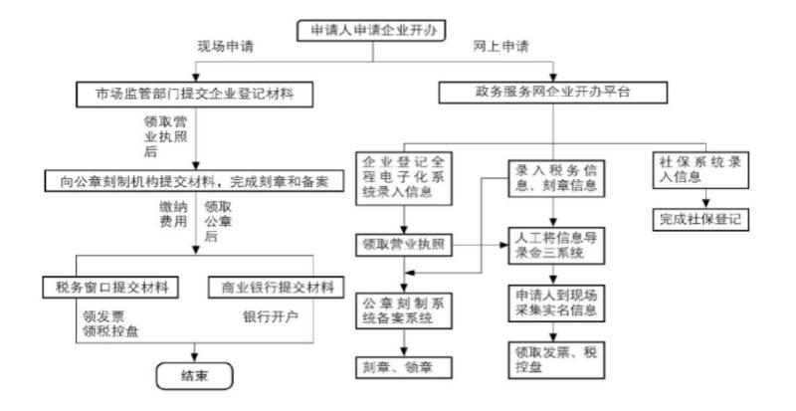

企业开办流程图（升级版）
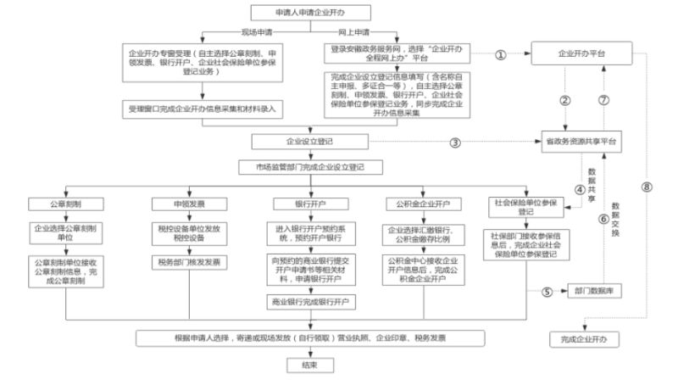

附件2
工程建设项目报建提升行动方案
（省住房城乡建设厅）
一、工作目标
全省工程建设项目审批时间压缩至90个工作日以内，鼓励有条件的市在保证质量的前提下进一步压缩审批时间。2020年6月底前，基本建成全省统一的工程建设项目审批和管理体系。办理工程建设项目便利度进入全国第一方阵。
二、主要措施
（一）压缩审批时限。全省工程建设项目审批时间压缩至90个工作日以内，其中立项用地规划许可阶段、工程建设许可阶段、施工许可阶段均压缩至20个工作日以内，竣工验收阶段压缩至30个工作日以内。各阶段全部审批事项（不包括跨阶段并行审批事项）承诺时限不得超过相应阶段规定的最高审批时限。各相关审批部门不得以预审的方式压缩审批时限，并接受市场主体监督。充分保障建设单位自主权，在最早可办时点和每个审批阶段起始时点进行提示，引导建设单位尽快完成事项申报。（省发展改革委、省自然资源厅、省住房城乡建设厅、省数据资源局、各市政府牵头，省工程建设项目审批制度改革领导小组各成员单位按职责分工负责）
（二）推行区域评估。在依法设立的开发区、新区和其他有条件的区域，由设区的市以上政府组织对一定区域内压覆重要矿产资源、环境影响评价、节能评价、地质灾害危险性评估、地震安全性评价、水资源论证等事项进行统一评估，不再对区域内的市场主体单独提出评估要求。相关行业主管部门应按照规定对区域评估成果统一审查，不再要求入驻该区域的项目单独办理相同事项。区域评估费用不得由市场主体承担。省有关部门制定和完善评估评价审批标准，公布办事指南，及时受理审批区域评估事项，限时办结。（省发展改革委、省自然资源厅、省生态环境厅、省水利厅、省文化和旅游厅、省卫生健康委、省气象局、省地震局、各市政府按职责分工负责）
（三）优化审批方式。充分发挥工程建设项目综合服务窗口咨询、分办、协调、反馈、监督作用，避免综合服务窗口设置“部门化”。对工程建设项目审批事项，由综合服务窗口统一受理，分办相关审批部门，并监督实施。全面落实“并联审批、限时办结”的要求，实行超时默认制，即对审批部门超过承诺办理时限的事项，一律视为同意，由此产生的后果由审批部门承担。审批阶段均采用一张申请表单，建设单位只需要按阶段一次填表、一次申报。审批部门不得对单个审批事项（并行审批事项除外）再单独收取申请表单和申报材料。按工程建设项目审批各阶段统一公布办事指南，明确办理流程、承诺时限、反馈方式等。（省住房城乡建设厅、省自然资源厅、省数据资源局、各市政府牵头，省工程建设项目审批制度改革领导小组各成员单位按职责分工负责）
（四）推进系统应用。依托安徽政务服务网，加快工程建设项目审批管理系统与各部门审批系统互联互通，实时交换建设项目信息和各类事项全流程各环节的办理信息。按照“一码运转、一窗受理、一网通办”的总体要求，工程建设项目各类事项均实行电子化审批，全部纳入审批管理系统实时监管范围，不得脱离审批系统单独受理，坚决杜绝“体外循环”。（省住房城乡建设厅、省数据资源局、各市政府牵头，省工程建设项目审批制度改革领导小组各成员单位按职责分工负责）

工程建设项目报建提升对比表
指标（项目） | 1.0版 | 升级版
压缩审批时限 | 全省工程建设项目审批时间压缩至120个工作日以内，有条件的市在保证质量的前提下力争压缩至100个工作日以内。 | 全省工程建设项目审批时间压缩至90个工作日以内，其中立项用地规划许可阶段、工程建设许可阶段、施工许可阶段均压缩至20个工作日以内，竣工验收阶段压缩至30个工作日以内。
政府投资类工程建设项目审批流程图（升级版）
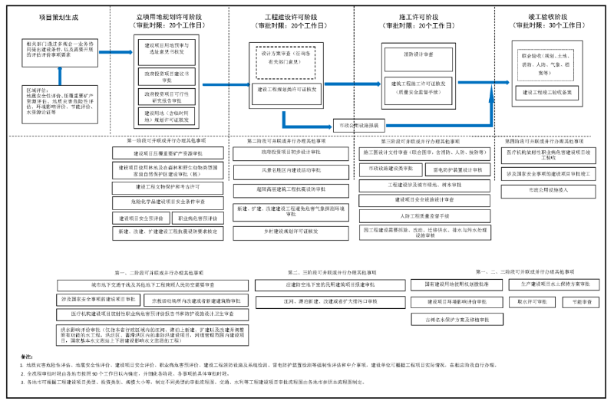
政府投资类工程建设项目审批流程图（1.0版）
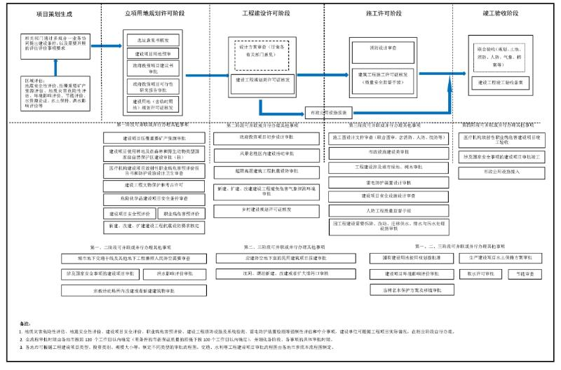
社会投资类工程建设项目审批流程图（升级版）
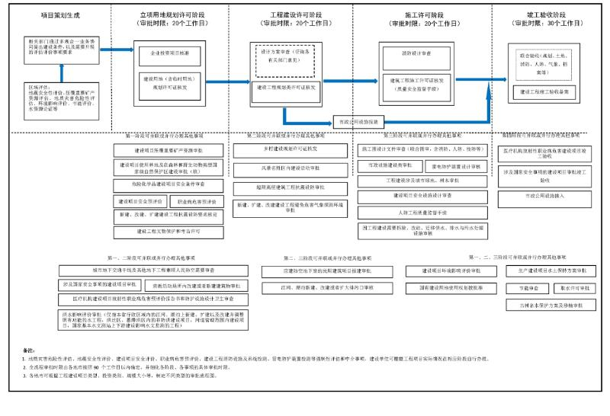
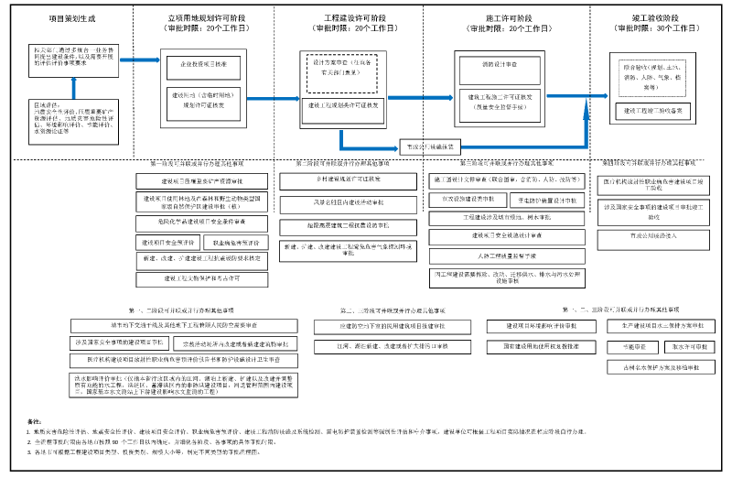
社会投资类工程建设项目审批流程图（1.0版）
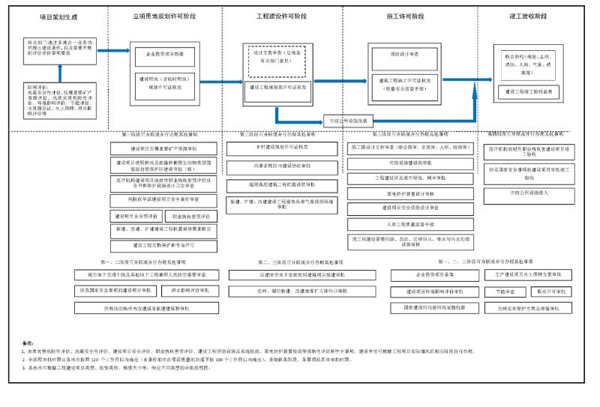
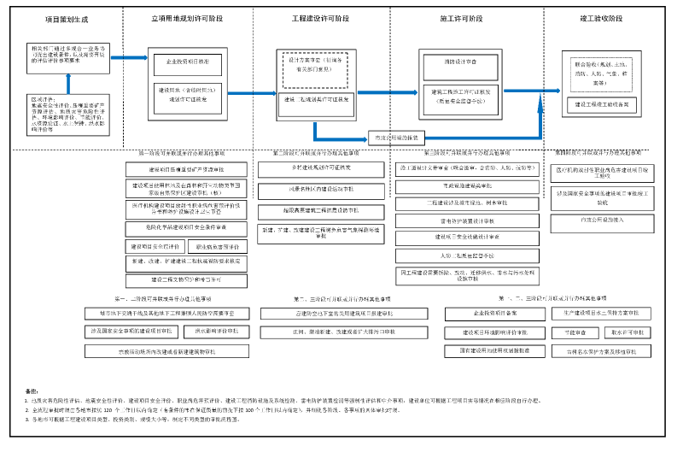
带方案出让土地类工程建设项目审批流程图（政府投资）（升级版）
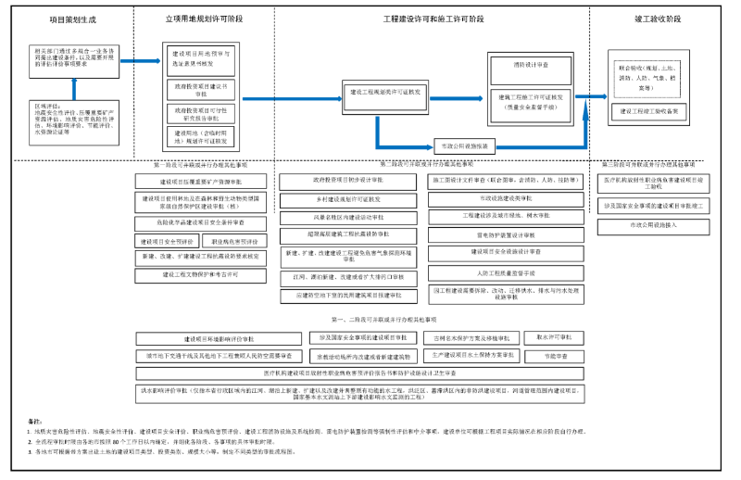
带方案出让土地类工程建设项目审批流程图（政府投资）（1.0版）
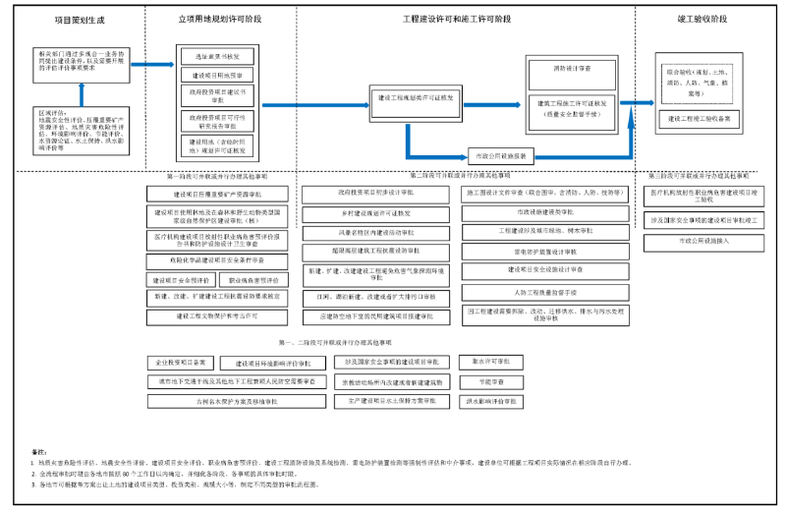
带方案出让土地类工程建设项目审批流程图（社会投资）（升级版）
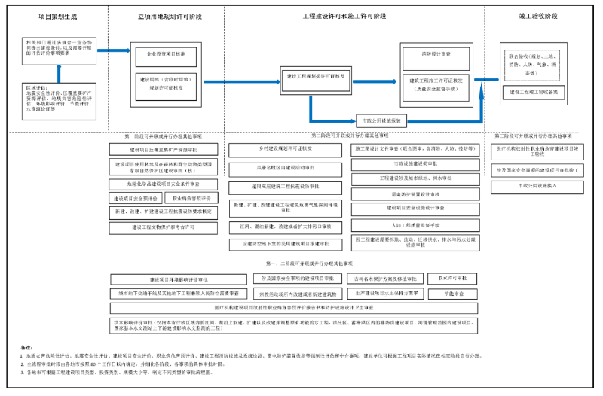
带方案出让土地类工程建设项目审批流程图（社会投资）（1.0版）
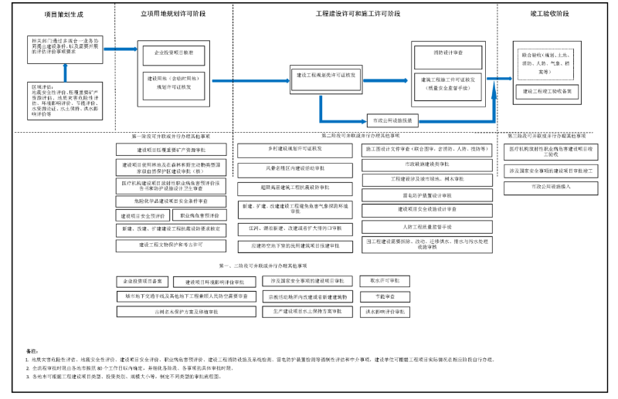
工业项目类工程建设项目审批流程图（升级版）
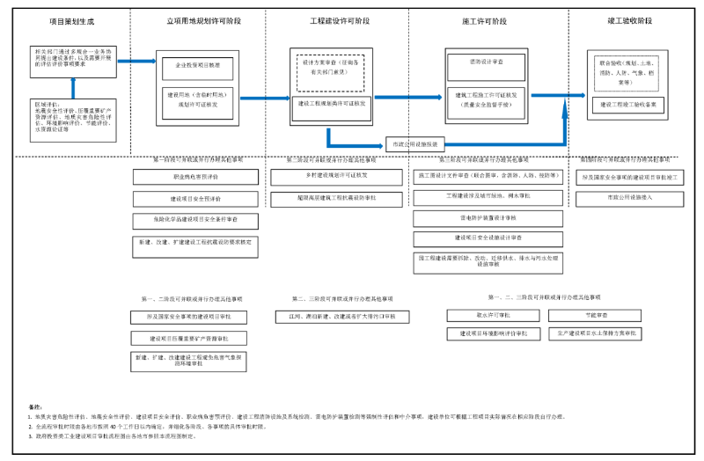
工业项目类工程建设项目审批流程图（1.0版）
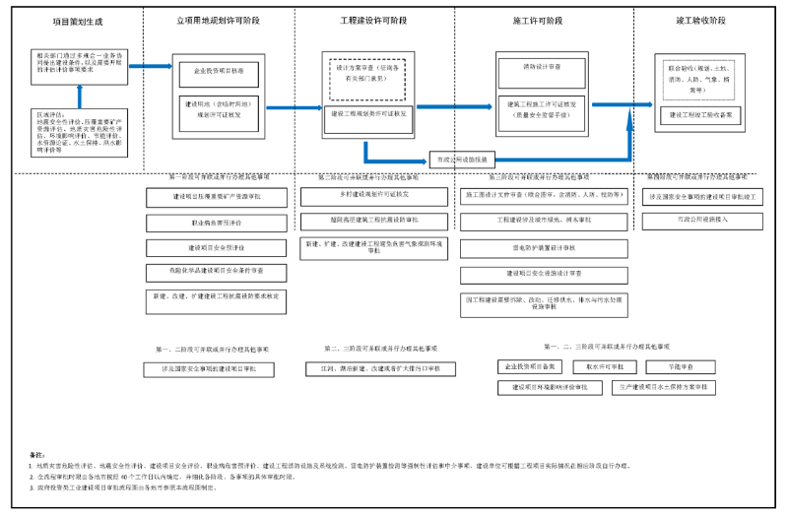

附件3
获得电力提升行动方案
（省能源局、省电力公司）
一、工作目标
对低压小微企业用户，提供“零上门、零审批、零投资”接电服务，办理环节压缩为“用电申请、装表接电”2个环节；不涉及电力接入工程的，办理时间不超过3个工作日；涉及电力接入工程无需行政审批的，办理时间不超过8个工作日；需行政审批的，办理时间不超过13个工作日，其中行政审批时限不超过5个工作日。对10千伏普通用户，取消设计审查和中间检查，办理环节压缩为“用电申请、供电方案答复、外部工程实施、装表接电”4个环节；电力接入工程无需行政审批的，电网企业办理时间不超过23个工作日；需行政审批的，办理时间不超过28个工作日，其中行政审批时限不超过5个工作日。将用电报装服务纳入政务服务大厅办理。获得电力便利度居全国前列。
二、主要措施
（一）用电申请。
1．精简申请资料。低压用户只需提供：①用电主体资格证明，包括自然人身份证、法人营业执照或非法人组织机构证明文件（统一社会信用代码证），②用电地址的物业权属证明，包括房屋所有权证、土地使用权证等；高压用户只需提供：①用电主体资格证明（同低压），②用电地址的物业权属证明（同低压），③用电容量需求清单，④用电工程项目批复或备案文件等。（省电力公司负责）
2．实行线上报装。提供“皖事通”APP、“掌上电力”APP、“国网安徽电力”微信公众号等线上用电报装渠道，持续宣传推广应用，深入做好用电报装在线化、定制化、透明化“不见面”服务。（省数据资源局、省电力公司按职责分工负责）
3．共享政企信息。对于用户主体资格证明、项目批复文件、房屋土地证明、规划建设许可、环评批复等办电涉及的证照和材料，为供电企业提供线上共享查验方式，无须用户重复提供。（省数据资源局、各市政府按职责分工负责）
4．公开服务信息。在政务服务大厅、供电营业厅、便民服务中心全面公开申请资料、工作流程、服务时限和收费标准等，实行业务办理一次性告知。（省数据资源局、省电力公司、各市政府按职责分工负责）
5．受理用户申请。用户可通过政务服务大厅、供电营业厅、“皖事通”APP、“掌上电力”APP、“国网安徽电力”微信公众号等线下线上渠道提交用电申请，供电企业在1个工作日内完成资料审核，手续完备后受理申请。实行综合窗口服务，用电报装线下“一窗受理”。自2020年4月1日起，对线上申请用户，在申请环节提供网上签订合同服务。（省数据资源局、省电力公司、各市政府按职责分工负责）
（二）供电方案和外线工程设计。
1．勘查确定方案。供电企业受理用户申请后开展现场勘查，对不涉及电力接入工程的低压小微企业，在2个工作日内完成现场勘查并同步装表接电；对涉及电力接入工程的低压小微企业，在2个工作日内确定供电方案并完成外线工程设计；对10千伏普通用户，在12个工作日内完成供电方案答复，用户获取供电方案后，自行委托设计单位及时开展外线工程设计。（省电力公司负责）
2．实行客户经理制。供电企业受理用户申请后，对高压用户，由客户经理和相关专业人员组成“1+N”服务团队，提供从技术咨询到装表接电的全过程服务；对低压用户，由客户经理提供网格化、片区化、一站式服务。（省电力公司负责）
3．提供移动作业终端实时响应服务。研发勘查设计移动作业终端功能，推进用电报装方案设计一体化，通过典型设计和标准化物料，实现勘查、方案、设计同步完成。实现电网资源数据与用户需求互联互通，压减现场勘查时间。（省电力公司负责）
（三）行政审批。
1．并联限时审批。对电力接入工程规划许可、涉路施工许可、绿化许可、占路许可等行政审批手续实行限时办理和并联审批，原则上5个工作日内完成全部许可审批。对200米以内电力接入工程实行备案制，由工程建设单位承诺破路、破绿、占路保护不低于原设计标准的恢复方式即可先行施工，政府相关部门加强事中事后监管，对建设单位的承诺内容是否属实进行检查，如有不实，按规定采取相应惩戒措施。各市政府按照“能简则简、能并则并”原则，出台本地区简化电力接入工程行政审批具体实施办法。（省能源局、省电力公司牵头，省自然资源厅、省住房城乡建设厅、省林业局、省交通运输厅、省公安厅等单位、各市政府按职责分工负责）
2．线下“一窗受理”。按照工程建设项目审批“一个窗口”综合服务要求，加强政务服务大厅建设，整合各部门和各市政公用单位分散设立的服务窗口，设立工程建设项目审批综合服务窗口，对电力接入工程实行线下“一个窗口”服务和管理，发挥服务企业和群众、监督协调审批的作用。（省住房城乡建设厅、各市政府按职责分工负责）
3．线上“全程网办”。依托安徽政务服务网，整合用电报装各环节行政审批事项，在政务服务网各市分厅建立电力接入工程全流程网办平台，实行“一口申请、同步受理、并联审批、限时办结”，实现法律法规、办事指南和标准规范集中公开，各相关部门线上并联办理审批手续。（省能源局、省电力公司牵头，省数据资源管理局、各市政府按职责分工负责）
4．行政审批信息公开。各市行政审批相关部门要通过线上、线下渠道发布事项清单并提供告知承诺书格式文本，通过负面清单、标准规范等形式明确准予审批的条件、技术要求、费用标准以及应提交材料的名称、方式和期限。（各市政府按职责分工负责）
（四）接入工程施工。
1．供电企业实施的低压小微企业接入工程，在取得各项行政审批手续后，5个工作日内完成工程施工。如涉及电缆管井等基础建设土建工程的，需按规定预留保养时间，建设时限顺延。（省电力公司负责）
2．用户实施的受电工程，由用户自行委托施工单位、按双方约定开展工程建设。工程竣工后，用户向供电企业申请验收，供电企业在5个工作日内完成验收。（省电力公司负责）
（五）装表接电。
1．对低压小微企业，由供电企业提供“零上门、零审批、零投资”接电服务，用户线下或线上申请用电后无需办理其他任何手续，由供电企业投资建设电力接入工程（低压电能表及以上供配电设施），提供一站式、全程代办服务，接入工程完工后同步装表接电。（省电力公司负责）
2．用户自行实施的受电工程经验收合格后，供电企业在5个工作日内完成装表接电。（省电力公司负责）

获得电力提升对比表
指标（项目） | 低压小微企业 |  | 10千伏普通用户
指标（项目） | 1.0版 | 升级版 | 1.0版 | 升级版
办理环节 | 4个。 | 2个。 | 6个。 | 4个。
办理时间 | 10个工作日（不包括行政审批时间）。 | 最长不超过13个工作日（包括行政审批5个工作日）。 | 35个工作日（不包括行政审批时间）。 | 最长不超过28个工作日（包括行政审批5个工作日）。
办理成本 | 用户投资建设电力接入工程。 | 供电企业投资电力接入工程，用户零成本接入。
线下“一窗受理” | 无。 | 加强政务服务大厅建设，对电力接入工程实行线下“一个窗口”服务。 | 无。 | 加强政务服务大厅建设，对电力接入工程实行线下“一个窗口”服务。

低压小微企业用户电力接入工程工作流程图
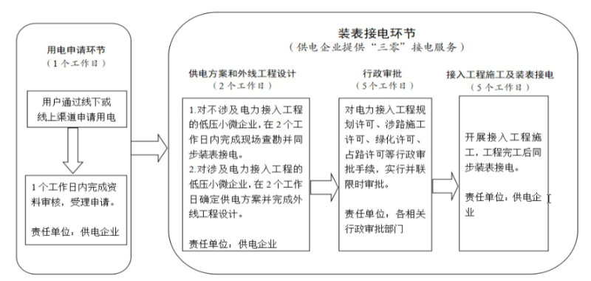

10千伏普通用户电力接入工程工作流程图

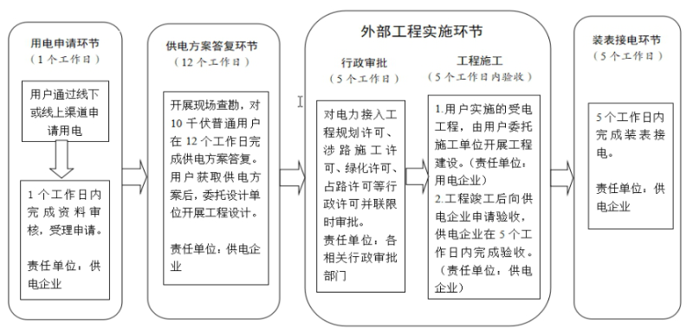

附件4
不动产登记提升行动方案
（省自然资源厅）
一、工作目标
全面实现一般登记3个工作日内办结，生产制造企业抵押登记1个工作日内办结，查封登记、异议登记即时办结。在全面实现“一窗受理、并行办理”基础上，继续优化窗口功能，扩大一窗受理范围，2020年6月底前，设区的市全部实施“互联网+不动产登记”，环节由4个减少到2个，继续巩固全国第一方阵位次。
二、主要措施
重点推进信息共享集成、实施“互联网+不动产登记”、加强部门协作配合，做到办事流程再优化，环节、材料数量和成本只减不增，进一步压缩不动产登记办理时间。
（一）全力推进信息共享集成。进一步加强与数据资源管理部门协调配合，与公安、税务、住房城乡建设、民政、市场监管等12个部门全面对接，分类分级推动部门信息共享工作。在共享内容方面，做到信息应享尽享，逐步实现电子证照查核下载，相关申请材料免提交；在共享层级方面，坚持属地优先、省级推动，市县拥有的相关部门信息由市县负责实现属地共享，涉及跨地市或省级层面集中存储的数据信息由省级负责实现共享；在共享路径方面，加强不动产登记系统与其他部门信息系统共享路径网络环境的协调对接，通过电子政务外网、自然资源业务网等路径实现信息互通共享。推进测绘成果信息共享，直接提取前期供地、规划和预销售等形成的测绘成果，能直接提取利用测绘成果的，不得另行要求申请人开展测绘和权籍调查。（省自然资源厅、省数据资源局牵头，省住房城乡建设厅、省税务局、省公安厅、省市场监管局、安徽银保监局、省高院、省民政厅、省司法厅、省国资委、省卫生健康委等单位、各市政府按职责分工负责）
（二）全面实施“互联网+不动产登记”。充分利用互联网、大数据、人脸识别、在线支付等技术，实现网上“一窗受理、并行办理”。依托网上政务服务平台，建立不动产“网上（掌上）登记中心”，推出网页版、微信版、自助终端版不动产登记网上申请平台，为群众提供多种选择，构建多层次、多维度不动产登记网上办事大厅，实现24小时不打烊，随时随地可申请。提供网上支付和网上开具电子证明等服务，实现服务企业和群众零距离。2020年6月底前，设区的市全部实施“互联网+不动产登记”。（省自然资源厅、省数据资源局牵头，省住房城乡建设厅、省税务局、安徽银保监局、各市政府按职责分工负责）
（三）优化线下“一窗受理、并行办理”。继续整合房屋交易管理部门、税务部门和登记部门窗口，将房屋交易、缴税等事项纳入不动产登记“一窗式”综合服务窗口，全面实现登记、交易、缴税“一窗受理、并行办理”。优化综合窗口功能，扩大一窗受理范围，力争将所有涉及不动产产权转移登记的事项（包括法人不动产，赠与、继承、司法裁决等）纳入一窗受理，提高办理效率。（省自然资源厅牵头，省住房城乡建设厅、省税务局、省高院、省数据资源局、各市政府按职责分工负责）
（四）进一步精简环节，优化登记流程。创新核税审查方式，将提交申请材料、税务评估或价格认定等合并办理，提高存量房尤其是企业非住宅价格评估效率，放宽转移过户清税前置条件，全面实行不动产证书邮寄，促进登记办理提质增效。（省自然资源厅牵头，省数据资源局、省公安厅、省市场监管局、省住房城乡建设厅、省税务局、省高院、省民政厅、省国资委、各市政府按职责分工负责）
（五）线上自主查询不动产登记信息。继续推进我省不动产登记存量数据整合与质量提升，积极开展地籍测绘等补充调查工作，整合林权、农村土地等登记发证数据，逐步实现登记数据成果全覆盖。建设互联网查询系统，通过安徽政务服务网、“皖事通”APP等多渠道，实现不动产登记信息网上查询“不见面”，权利人可以查询自己名下的所有不动产登记资料，其他人可根据不动产坐落查询用途、面积、抵押等信息。（省自然资源厅牵头，省数据资源局、各市政府按职责分工负责）
（六）加快解决历史遗留问题。本着尊重历史、面对现实、信守政府承诺、维护合法权益的原则，研究提出解决措施，督促指导各地依法依规加快解决历史遗留问题。（省自然资源厅、各市政府牵头，省住房城乡建设厅、省税务局按职责分工负责）

不动产登记提升对比表
指标（项目） | 1.0版 | 升 级 版
办理环节 | 4个环节。 | 将提交申请材料、税务评估或价格认定等合并办理，全面实行不动产证书邮寄，总环节减至2个。
提交材料 | 平均8—9份。 | 推进信息共享集成后，能自行获取的材料不再要求申请人提交，进一步减材料。
办理成本 | 住宅80元，非住宅550元。 | 落实登记费减免政策，办理成本只减不增。
办理时间 | 5个工作日内。 | 3个工作日内。

不动产登记新、旧办理流程对照图
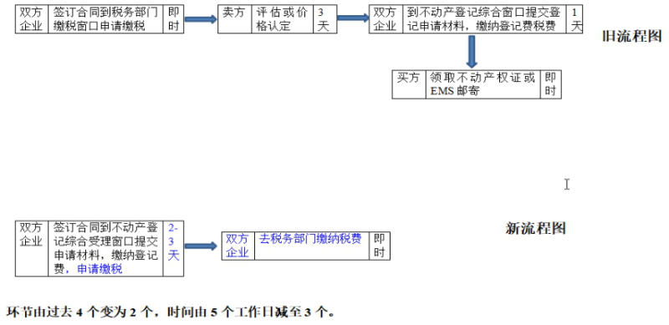

附件5
纳税服务提升行动方案
（省税务局）
一、工作目标
将纳税人年度纳税时间压缩到110小时内、纳税次数减少至6次，主要涉税服务事项95%实现网上办理，税收营商环境力争进入全国第一方阵。
二、主要措施
（一）减少纳税次数。推进电子税务局与安徽政务服务网无缝对接，升级完善电子税务局功能，推广新办纳税人“零见面”服务，实现设立登记、财务制度备案、税费种认定、三方协议签订、发票发放等业务一次性办结。更新“全程网上办”清单，引导纳税人全程、全税种网上申报缴税。增值税小规模纳税人缴纳增值税、消费税、文化事业建设费，以及随增值税、消费税附征的城市维护建设税、教育费附加等税费，原则上实行按季申报，随增值税、消费税附征的城市维护建设税、教育费附加免于零申报。符合条件的小型微利企业实行按季度申报预缴企业所得税。对于采取简易申报方式的定期定额户，在规定期限内通过财税库银电子缴税系统批量扣税或委托银行扣缴核定税款的，当期可不办理申报手续，实行以缴代报。统一房产税、土地使用税征期，简并房产税、土地使用税申报表。资源税申报增加按季申报缴纳方式。探索将批量零申报服务范围从申请注销的非正常户扩大至全部非正常户，减少补充零申报重复操作。（省税务局负责）推进住房公积金缴存业务全程网办，以设区城市为单位，开通网上业务办理事项，实行住房公积金缴存、信息变更、提取业务全程网办。（省住房城乡建设厅负责）
（二）压缩纳税时间。持续更新办税事项“最多跑一次”清单和办事指南，实现90%以上涉税事项一次办结。编写、发布并动态调整《纳税人办税指南》和税收优惠事项清单，多渠道开展税收政策宣传。采取上门辅导、纳税人学堂集中辅导、在办税服务厅设置纳税人“小课堂”等方式，对纳税人进行精准辅导。推行电子发票公共服务平台，为纳税人提供电子发票开具等基本公共服务。进一步提高增值税小规模纳税人使用增值税专用发票的便利性，将自行领用并开具增值税专用发票逐步推广到所有增值税小规模纳税人。升级完善增值税发票管理系统，为纳税人提供实时发票查验和发票全生命周期信息展示服务。全面推行出口退（免）税“无纸化”管理，在实现一、二类出口企业无纸化管理全覆盖的基础上，加大对三类出口企业的无纸化管理推行力度。上线新版出口退税在线申报系统，积极推广电子口岸标准版国际贸易“单一窗口”，实现企业出口申报纳税、退（免）税同平台操作，提高企业办理效率，将正常退税的办理时限压缩至7个工作日以内，确保符合条件的出口退税在当期及时足额退付。上线个人所得税申报记录网上查询功能，保障综合所得个人所得税汇算清缴顺利落地。上线运行限时办结监控平台，督促各级税务机关严格按时限办结业务。（省税务局负责）联合外汇管理、银行等部门，开发“安徽省服务贸易对外支付税务备案电子化”项目，实现数据实时共享，对外支付税务备案业务全程网上办理。（省税务局、省外汇管理局、人行合肥中心支行按职责分工负责）深入推进不动产登记、交易、缴税“一窗受理、并行办理”，全面升级优化房地产交易税收一体化平台，开通企业交易不动产绿色通道，进一步压缩不动产交易办理时间。（省自然资源厅牵头，省税务局、省住房城乡建设厅按职责分工负责）
（三）减轻税费负担。积极推进综合与分类相结合的个人所得税税制改革，落实专项附加扣除政策，落实核定征收的个体工商户、个人独资企业、合伙企业个人所得税的基本减除费用标准和税率级距政策，确保改革红利落实到位。加强企业所得税管理，落实小微企业认定标准，严格落实从事污染防治的第三方企业降税率及社区家庭服务业税费优惠，推行全部制造业领域固定资产加速折旧优惠政策落地见效。全面落实小微企业普惠性税收减免等减税降费政策措施，对增值税小规模纳税人减按50%征收地方税及附加优惠政策，执行制造业、交通运输业、建筑业等行业降低税率，生产、生活性服务业增值税加计抵减政策及增值税留抵税额退税等税制改革要求。统一下调契税适用税率为3%。推行税收优惠政策“清单式”管理，不定期公布税收优惠事项清单，除依法须税务机关核准和向税务机关备案的特定情形外，一律由纳税人、缴费人“自行判别、申报享受”，相关资料留存备查。继续贯彻落实降低企业职工基本养老保险单位缴费费率、调整社保缴费基数政策，减轻企业社保缴费负担。（省税务局、省财政厅、省人力资源社会保障厅按职责分工负责）
（四）优化税后流程。继续实行包括企业所得税在内的全税种网上自主更正申报。进一步完善后续管理，做好后台数据筛查及比对分析工作，确保纳税人应享尽享税收优惠。加快增值税期末留抵退税进度，将符合条件的集成电路重大项目增值税留抵税额退税和对外购用于生产乙烯、芳烃类化工产品的石脑油、燃料油价格中消费税部分对应的增值税留抵税额退税，以及其他增值税期末留抵税额退税事项的办理时限统一压缩至10个工作日以内。对纳税人既申报免抵退税又申请办理留抵退税的，实行“一窗受理、内部流转”，先办理免抵退税，再办理留抵退税，纳税人只需跑一次。（省税务局、省财政厅、人行合肥中心支行等单位按职责分工负责）

纳税服务提升对比表
指标（项目） | 1.0版 | 升 级 版
目标 | 主要涉税服务事项90%实现网上办理。 | 主要涉税服务事项95%实现网上办理。
纳税时间 | 120小时。50%以上涉税事项一次办结。进一步加快出口退税进度，缩短退税时间。 | 110小时。90%以上涉税事项一次办结。正常退税办理时限压缩至7个工作日以内，确保符合条件的出口退税在当期及时足额退付。
纳税次数 | 7次。 | 6次。
税后流程 | 未列明增值税期末留抵税额退税办理时限。 | 两类增值税期末留抵税额退税办理时限统一压缩至10个工作日以内。

房产税、城镇土地使用税统一征期、
简并申报表流程图
（新旧流程对比：全面统一房产税、土地使用税征期，简并房产税、土地使用税申报表。）
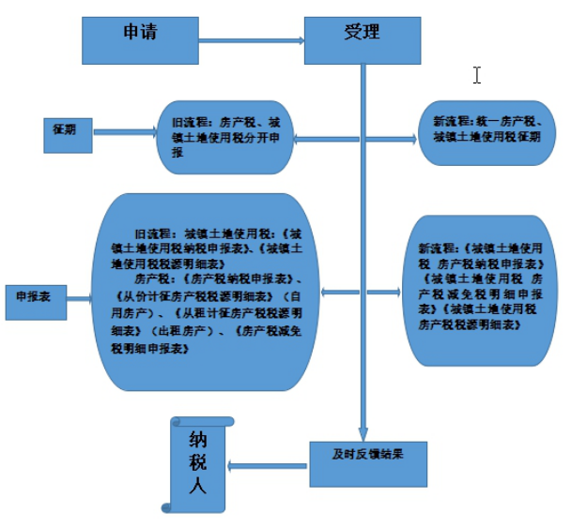

增值税零税率应税服务免抵退税申报流程图
（新旧流程对比：进一步压缩了出口退税办理时间，审核办理正常退税的平均时间从12.5个工作日压缩到7个工作日以内）

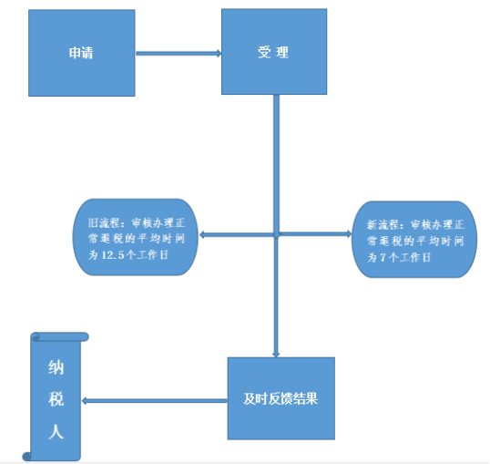

增值税留抵退税办理流程图
（对纳税人既申报免抵退税又申请办理留抵退税的，实行“一窗受理、内部流转”，实现纳税人仅跑一次，即可办理两件退税。）
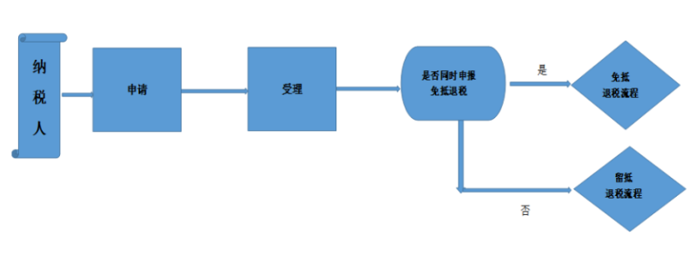

附件6
跨境贸易提升行动方案
（省商务厅）
一、工作目标
进一步压缩整体通关时间、降低进出口环节合规成本、清理规范口岸收费，依法削减进出口环节审批监管事项，优化简化通关流程，提升信息化智能化水平，提高通关效率。到2020年底，集装箱进出口环节合规成本低于中西部地区，整体通关时间比2017年压缩一半。形成更有活力、更富效率、更加开放、更具便利的跨境贸易营商环境，进入全国第一方阵。
二、主要措施
（一）精简审批监管事项，提升报关放行便利度。
1．推广进口货物概要申报、完整申报“两步申报”通关模式改革，实现企业、商品“全覆盖”。（合肥海关负责）
2．建立“提前申报”容错机制，鼓励企业采用“提前申报”模式通关，非布控查验货物抵达口岸后即可放行提离，建设关区出口货物运抵报告系统，提高进口货物提前申报比例。（合肥海关负责）
3．全面推广电子报关委托，提高通关环节电子比对核查比例，实现通关全流程电子化。简化和下放部分海关内部核批作业，提高海关内部“一步作业”比例，进一步压缩内部核批环节，提升后续核查质效。（合肥海关负责）
4．优化关税征管全流程服务。积极宣传预裁定措施，按要求审核制发预裁定。深化关税保证保险改革，将税款类保证金、滞报金纳入新一代海关税费电子支付系统，扩大系统应用，推进汇总征税改革。落实海关事务担保方式创新，降低企业融资成本。（合肥海关负责）
5．除安全保密等特殊情况外，将《进口药品通关单》《黄金及黄金制品进出口准许证》《银行调运人民币现钞进出境证明文件》《合法捕捞产品通关证明》《一般保护古生物化石出境审批》纳入网上申报、办理范围，实现进出口环节监管证件全部网上申报、网上办理。（省市场监管局、人行合肥中心支行、省农业农村厅、省自然资源厅等单位按职责分工负责）
（二）优化查验检测模式，提升通关效率。
1．推进海关、边检、海事一次性联合查验。（省商务厅、合肥海关、安徽出入境边防检查总站、芜湖海事局、安庆海事局按职责分工负责）
2．对进出口货物查验发现异常，但未达立案标准、不涉证、不涉税、不涉及侵犯知识产权、仅需修改报关单的，实行先放行后改单。实行口岸分类验放，对进口汽车零部件直接采信CCC认证结果。进一步缩短进口矿产品、鲜活农产品、符合条件商品的木质包装验放时间，优化监管流程。推行符合条件的进口商品和进口矿产品等大宗资源性商品“先验放后检测”。强化出口检验检疫作业与通关作业的有机衔接融合，方便企业在出口申报前办结相关检验检疫手续。优化跨境电商监管模式，提高通关效率。（合肥海关负责）
（三）清理规范口岸收费，降低通关成本。
1．持续清理规范口岸经营服务性收费，深入排查整治港口、船公司、物流堆场、货代、船代等乱收费、不合理收费行为。鼓励竞争，打破垄断，推动收费公开透明、进一步降低。健全完善口岸收费清理工作机制，加大监督检查力度，确保清单以外无收费。（省财政厅牵头，省商务厅、省发展改革委、省交通运输厅、省市场监管局、合肥海关按职责分工负责）
2．严格执行取消货物港务费、船舶检验费、船舶登记费等政策。（省交通运输厅负责）
（四）完善服务机制，提升信息化智能化水平。
1．对纳入海关总署公告范围的货物推行“预约通关”模式，探索更大范围货物预约通关。强化信用监管，落实以信用为基础的新型海关监管机制，按照企业信用等级适用相应管理措施，为高信用等级企业提供全方位便捷服务。根据企业信用等级实施差别化通关监管措施，落实守信联合激励和失信联合惩戒机制。加强对企业的信用培育和AEO认证政策宣传辅导，营造诚实守信的进出口营商环境。（合肥海关负责）
2．修订完善口岸经营服务企业场内转运、吊箱移位、掏箱和货方提箱等作业时限标准，公布通关服务热线，畅通意见投诉反馈渠道。（省商务厅牵头，省交通运输厅、合肥海关按职责分工负责）
3．加快中国（安徽）国际贸易“单一窗口”建设，丰富完善服务功能，实现“单一窗口”主要申报业务应用率达100%，推进与银行、税务、保险、港口等相关行业合作对接，实现“一个平台、一次提交、一站办结”。（省商务厅牵头，省交通运输厅、合肥海关、省税务局、安徽出入境边防检查总站、芜湖海事局、安庆海事局、人行合肥中心支行等单位按职责分工负责）
4．推行集装箱设备交接单无纸化，在芜湖开展国际集装箱设备交接单无纸化系统平台建设及应用试点，逐步建成全省统一水运口岸国际集装箱设备交接单无纸化系统平台。整合各港口信息系统，建设全省统一的口岸物流辅助系统平台，实现通关和物流作业同步进行。（省交通运输厅牵头，省商务厅、合肥海关、省港航集团按职责分工负责）

跨境贸易提升对比表
指标（项目） | 1.0版 | 升 级 版
精简审批监管事项 | 除安全保密等特殊情况外，所有属于自动进口许可证、进口许可证管理的货物（不含消耗臭氧层物质），实行进口许可证申领和通关作业无纸化。 | 除安全保密需要等特殊情况外，实现进出口环节监管证件全部网上申报、网上办理。
提升报关放行便利度 | 推进“提前申报”模式，具备条件的进口企业，在确认舱单信息后即向海关申报。 | 建立“提前申报”容错机制，建设关区出口货物运抵报告系统。推广进口货物 “两步申报”通关模式改革。实行通关全流程电子化，提高海关内部核批“一步作业”比例。
优化查验检测模式 | 无。 | 实行口岸分类验放，对进口汽车零部件直接采信CCC认证结果。进一步缩短进口矿产品、鲜活农产品、符合条件商品的木质包装验放时间，优化监管流程。
清理规范口岸收费 | 无。 | 严格执行取消货物港务费、船舶检验费、船舶登记费等政策。
提升信息化智能化水平 | 加快中国（安徽）国际贸易“单一窗口”建设，丰富完善服务功能。 | 加快中国（安徽）国际贸易“单一窗口”建设，实现“单一窗口”主要申报业务应用率达100%。推行集装箱设备交接单无纸化，逐步建成全省统一水运口岸国际集装箱设备交接单无纸化系统平台。整合各港口信息系统，建设全省统一的口岸物流辅助系统平台。

一般货物进口通关流程图
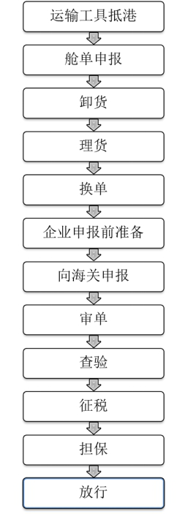

一般货物出口通关流程图
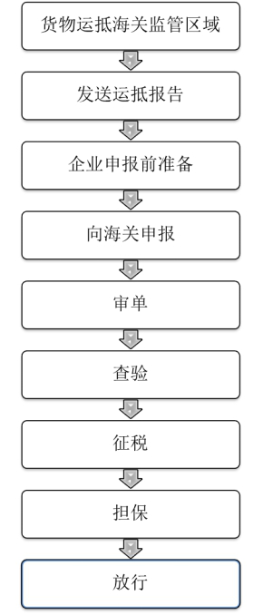

附件7
办理破产提升行动方案
（省高院）
一、工作目标
依法及时受理破产案件，推进执行案件移送破产审查工作，实行破产案件繁简分流，健全破产管理人管理运行机制，压缩破产案件审理周期，降低破产费用成本，进一步缩短债权人收回债务所需时间，宣破率、债权回收率、破产法律框架质量指数进一步提升，力争进入全国前列。
二、主要措施
（一）发挥破产审判功能。继续深入推进破产审判工作的市场化、法治化、专业化、信息化，充分发挥破产审判公平清理债权债务，促进优胜劣汰、优化资源配置、维护市场经济秩序等重要功能。注重发挥和解程序简便快速清理债权债务关系的功能，鼓励当事人通过和解程序或者自行达成和解的方式，实现各方利益共赢。积极推进清算程序中的企业整体处置方式，有效维护企业营运价值和职工就业。依法简化破产清算程序流程，加快对“僵尸企业”的清理，推进不符合国家产业政策、丧失经营价值的企业主体尽快从市场退出。
（二）降低办理破产时间和成本。建立破产案件绿色通道。充分发挥破产重整案件信息网的线上预约登记功能，在“全国企业破产重整案件信息网”上发布破产公告，提高破产案件的受理效率。推进快速审理，根据破产案件的难易程度进行繁简分流，将债权债务关系明确、债务人财产状况清楚、破产财产可能不足以支付破产费用、债务人与全体债权人就债权债务处理自行达成协议的破产案件纳入快速审理范围，提高审判效率。完善执行程序与破产程序的无缝对接，对已进入执行程序的具有多个债权人、明显资不抵债的系列案件的被执行企业，及时启动破产程序，做到“一揽子”高效解决问题。破产财产处置优先采用网络拍卖，有效提升破产财产处置效益，进一步降低破产程序中的通知与公告费用。
（三）健全破产管理人机制。重新编制全省法院企业破产案件管理人名册，加强对破产管理人机构的管理，规范破产管理人的职责行为，推动成立破产管理人协会。通过举办破产管理人培训班等方式，提高破产管理人队伍的综合素质。加强对破产管理人工作开展情况的动态监管和业绩考核，做到优胜劣汰，有效治理破产管理人中存在的不作为、慢作为、乱作为现象，促进企业破产管理的规范高效运行，为企业破产提供强有力的机制性保障。
（四）提升破产案件审理质效。坚持市场化导向，开展破产重整工作，更加重视营业整合和资产重组。依法审慎适用强制批准权，实现重整制度的核心价值和制度目标。依法适用关联企业合并破产、行使破产撤销权和取回权等手段，查找和追回债务人财产，提升债权回收率，切实维护市场主体合法权益。协调完善破产配套制度，推动设立破产费用专项基金，为“无产可破”案件提供费用支持。严厉打击各类“逃废债”行为，将破产审判工作纳入社会信用体系整体建设，对失信主体加大惩戒力度。协调解决重整或和解成功企业的信用修复问题，促进企业重返市场。发挥府院联动破产工作协调机制，统筹推进破产程序中的业务协调、信息提供、维护稳定等工作。
（省高院负责）

办理破产提升对比表
指标（项目） | 1.0版 | 升 级 版
工作目标 | 力争债权人收回债务所需时间比2018年缩短三分之一以上，进入全国第一方阵；债权回收率、破产法律框架质量指数进入全国前列。 | 进一步缩短债权人收回债务所需时间，宣破率、债权回收率、破产法律框架质量指数进一步提升，力争进入全国前列。
工作举措 | 推动完善破产重整、和解制度，促进有价值的危困企业再生。 | 注重发挥和解程序简便快速清理债权债务关系的功能，鼓励当事人通过和解程序或者自行达成和解的方式，实现各方利益共赢。
工作举措 | 无。 | 积极推进清算程序中的企业整体处置方式，有效维护企业营运价值和职工就业。
工作举措 | 按照法律及司法解释的相关规定办理。 | 充分发挥破产重整案件信息网的线上预约登记功能，在“全国企业破产重整案件信息网”上发布破产公告，提高破产案件的受理效率。
工作举措 | 能够执行的依法执行，整体执行不能符合破产法定条件的依法破产。 | 完善执行程序与破产程序的无缝对接，对已进入执行程序的具有多个债权人、明显资不抵债的系列案件的被执行企业，及时启动破产程序，做到“一揽子”高效解决问题。
工作举措 | 利用对破产财产处置的网络拍卖通道，有效提升破产财产处置效益。 | 破产财产处置优先采用网络拍卖，有效提升破产财产处置效益，进一步降低破产程序中的通知与公告费用。
工作举措 | 无。 | 健全破产管理人机制。

附件8
获得信贷提升行动方案
（省地方金融监管局）
一、工作目标
确保小微企业贷款投放稳步增长，普惠型小微企业贷款较年初增速不低于各项贷款较年初增速，有贷款余额的户数不低于年初水平。办贷流程进一步优化，融资成本进一步降低，普惠小微贷款综合融资成本再降0.5个百分点，获得信贷便利度进入全国前列。
二、主要措施
（一）打造线上银企对接平台。不断完善省中小微企业综合金融服务平台功能，联通“四送一服”双千工程银企对接平台，引导更多金融机构接入，推动企业注册登录，加快推进企业信用信息归集，强化平台合作，扩大金融机构和民营企业平台线上融资规模。探索在平台上建设网上企业续贷中心。（省地方金融监管局、省数据资源局按职责分工负责）
（二）强化货币政策支持。认真落实定向降准政策，降准释放资金专项用于小微企业、“三农”等领域信贷投放。用好支小再贷款，每年支小再贷款额度不低于80亿元，引导地方法人金融机构使用支小再贷款，支持普惠口径小微贷款和单户授信金额不高于3000万元的民营企业贷款。（人行合肥中心支行负责）支持银行增加制造业中长期贷款、发展便利续贷业务和信用贷款。（安徽银保监局、人行合肥中心支行按职责分工负责）将小微企业贷款享受风险资本优惠权重的单户贷款额度上限由500万元提至1000万元。（安徽银保监局负责）落实再贴现政策，每年安排不少于100亿元再贴现资金，专项支持商业银行开展民营和小微企业票据融资。银行业金融机构运用央行资金发放的贷款或办理贴现的，利率要低于同档次同期限的贷款或贴现利率。（人行合肥中心支行负责）
（三）创新金融产品服务。支持银行业金融机构加大对有市场、有订单、有效益企业的信贷支持力度，建立银行业金融机构绩效与小微信贷投放挂钩的激励机制。鼓励金融机构为“小个农”主体量身推出金融产品，结合“小个农”抵押担保难题，合理确定信贷模式、贷款额度、放款进度和回收期限。（安徽银保监局负责）大力推广应用应收账款融资服务平台，推动核心企业与平台开展系统对接，加大与财政部门合作，大力推广“政采贷”业务。（人行合肥中心支行、省财政厅等单位按职责分工负责）支持省信用担保集团对接国家融资担保基金，用足用好国家融资担保基金授信额度。推广“4321”新型政银担合作业务。（省财政厅、省地方金融监管局按职责分工负责）
（四）减轻续贷过桥负担。进一步推动金融机构向符合续贷条件的小微企业提供无还本续贷服务，减轻续贷负担。（安徽银保监局负责）引导各地开展续贷过桥业务，优化续贷过桥资金使用流程，确保2020年底前续贷过桥资金年周转 12 次以上。（省地方金融监管局、省财政厅按职责分工负责）
（五）强化信用信息应用。发挥金融信用信息基础数据库作用，扩大征信系统信息覆盖面。鼓励发展市场化征信公司，解决信贷双方信息不对称问题，提高信贷服务能力。（人行合肥中心支行、省发展改革委按职责分工负责）鼓励金融机构发展免担保、免抵押的信用贷款业务。（安徽银保监局负责）扩大“税融通”业务规模，将 B 级以上（含B级）民营企业纳税人列入支持对象，对资质条件好的民营企业，放开“税融通”额度5倍上限限制，力争每年“税融通”累计投放额超过100亿元。支持金融机构通过纳税信用与补充抵押、担保增信相结合，开展“纳税信用+”信贷业务。（省地方金融监管局负责）
（六）提升审贷获贷率。持续优化企业开户服务水平。指导银行业金融机构进一步压缩贷款申请、资产评估、授信审查、抵押登记、合同签订和发放贷款等环节流程，清理不必要的材料、手续和环节，提高审贷获得效率。推动信贷业务流程、办理时限和所需资料主动公开。（人行合肥中心支行、安徽银保监局按职责分工负责）鼓励银行业金融机构以手机银行、网上银行为载体，发展线上办贷业务，实现线上申请、线上审贷、线上放款，推动信贷业务办理自助化、自动化、网络化。（安徽银保监局负责）
（七）多策降低融资费用。加强银行业金融机构收费监督检查，清理减少融资各环节收费，强化落实“两禁两限”规定，引导银行业金融机构严格执行“七不准”“四公开”要求，禁止收取小微企业贷款承诺费、资金管理费，严格限制收取财务顾问费、咨询费。（安徽银保监局负责）将政府性融资担保和再担保机构平均担保费率逐步降至1%以下，将符合条件的科技融资担保业务全部纳入“4321”新型政银担风险分担机制。（省地方金融监管局、省财政厅按职责分工负责）对暂时遇到困难的民营企业，按照市场化、法治化原则，区别对待、“一企一策”，分类采取支持处置措施，不盲目停贷、压贷、抽贷、断贷。（安徽银保监局负责）

获得信贷提升对比表
指标（项目） | 1.0版 | 升 级 版
目标 | 小微企业融资成本降低1个百分点。 | 普惠小微贷款综合融资成本再降0.5个百分点。
金融服务  平台 | 无。 | 建设综合金融服务平台，联通“四送一服”双千工程银企对接平台。
货币政策 | 无。 | 将小微企业贷款享受风险资本优惠权重的单户贷款额度上限由500万元提至1000万元。
绩效激励  机制 | 无。 | 建立银行业金融机构绩效与小微信贷投放挂钩的激励机制。
应用应收账款融资 | 大力推广应用应收账款融资服务平台，推动核心企业与平台开展系统对接。 | 大力推广应用应收账款融资服务平台，推动核心企业与平台开展系统对接，加大与财政部门合作，大力推广“政采贷”业务。
融资费用 | 政府性融资担保机构年化担保费率原则上不超过1.2% | 将政府性融资担保和再担保机构平均担保费率逐步降至1%以下。

附件9
保护中小投资者提升行动方案
（安徽证监局）
一、工作目标
通过推动上市公司强化信息披露、完善公司治理、落实董事责任、畅通股东沟通以及投诉举报等渠道，大力推动上市公司质量提升。进一步构建开放、动态、透明、便民的阳光司法机制。信息披露透明度、诉讼便利度等指标位居全国前列，切实提高中小投资者保护质量。
二、主要措施
（一）切实落实资本市场各项改革制度，提升上市公司质量。贯彻落实证监会提高上市公司质量行动计划，推动各项改革举措落实，构建资本市场共建共享共治工作机制，明确部门工作职责，发挥各级政府作用，加强监管协作，形成工作合力。督导中介机构归位尽责，推动上市公司树立法治意识、诚信意识、自律意识，夯实规范基础，推动我省上市公司整体质量不断提升。
（二）强化信息披露监管，推动上市公司提升透明度。推动上市公司、债券发行人提高以投资者需求为导向的信息披露质量，建立投资者利益保护工作机制和畅通有效的投资者沟通机制。加强中介机构建设和从业人员培训，扎实做好各项临时公告与定期报告监管工作，持续强化新会计准则及信息披露法律法规执行的规范督导与监督检查力度，充分保护广大中小投资者知情权、参与权和决策权等权益。
（三）强化公司治理监管，推动董监高及大股东责任落实。围绕公司独立性、经营稳定性、财务合规性、决策规范性、信息透明性等方面强化公司治理监管，推动我省上市公司完善公司章程及规章制度，不断完善组织架构，强化规范经营，切实提高公司内部控制、约束、监督的有效性，加强董监高及大股东行为规范约束，切实履行忠实勤勉义务。
（四）防范化解重大风险，推动我省资本市场健康发展。坚持以风险和问题为导向，以打击市场乱象为重点，加大对虚假披露、违规担保、资金占用、并购重组、资产减值、内幕交易等重点领域的规范督导与检查力度。围绕监管“三及时”要求严格执法，大力推动市场诚信建设，强化违法失信行为惩戒，营造我省资本市场健康发展良好氛围。
（五）提升投资者保护监管水平，妥善化解矛盾纠纷。持续督导上市公司严格落实现金分红、分类表决、承诺履行、股份回购等各项制度，积极履行社会责任，妥善应对、耐心处理投资者诉求。在监管资源配置、基础制度落实、救济渠道完善和公益设施建设方面下功夫，持续提升保护投资者合法权益工作水平。
（六）强化投资者教育，广泛宣传理性投资理念。坚持突出针对性，围绕投资者需求持续扎实开展好投资者教育工作。坚持开展“理性投资，依法维权”系列宣传活动。指导市场主体开展“投资者走进上市公司”等公益服务活动。持续推进投资者教育纳入国民教育体系。充分发挥证券期货投资者教育基地作用，向社会公众免费普及证券期货基础知识。
（以上安徽证监局负责）
（七）强化司法保护，提升中小投资者诉讼便利度。深入推进诉讼服务中心标准化、规范化建设，进一步做好诉调对接、立案登记、诉讼风险提示、诉讼材料接转、诉讼费用缴纳、财产保全、案件流程查询、信访接待等方面工作，为当事人提供“一站式”“全方位”诉讼服务。畅通预约立案工作，缩短立案审查周期。根据实际情况，设立自动取款机、POS机等设施，方便当事人缴费、退费。充分发挥简易程序、小额诉讼程序、督促程序等制度优势，在保证审判质量的前提下，降低当事人诉讼成本。整合审判流程信息，实行审限监督制度，推进诉讼档案电子化。优化人民法庭布局，构建便捷高效的司法服务网络。健全司法救助体系，完善诉讼费减缓免制度和特困群体执行救助制度。完善“诉访分离”和案件终结机制，保障当事人依法行使申诉权利。（省高院负责）

保护中小投资者提升对比表
指标（项目） | 1.0版 | 升 级 版
切实落实资本市场各项改革制度，提升上市公司质量 | 无。 | 新增提高上市公司质量行动计划内容。
强化司法保护，提升中小投资者诉讼便利度 | 无。 | 新增设立自动取款机、POS机等设施，方便当事人缴费、退费内容。

附件10
执行合同提升行动方案
（省高院）
一、工作目标
提升办案质量，提高民商事审判执行效率，进一步缩短诉讼周期，全省法院执行效率指数及司法程序质量指数居全国第一方阵。
二、主要措施
（一）妥善处理民商事纠纷。依法审理各类民商事案件，切实发挥典型个案在行为预期和价值引领方面的导向作用。秉持公正立场，平等对待各类市场主体，保障非公有制经济平等享有司法资源。在商事案件财产保全过程中，依法慎重实施查封、扣押、冻结措施，严格防止超标的、超范围，最大限度减少对企业正常生产经营的不利影响。科学界定产权边界，对于市场主体的意思自治和创新行为，保持足够的宽容精神和裁量张力，合理判断各类交易模式和交易结构创新的合同效力。强化公司案件审理，引导和规范公司治理结构，保护股东特别是中小股东合法权益。加强金融审判，推动营造安全稳定的融资环境。
（二）严控审限，提高审判效率。充分利用“分调裁审”“多元化纠纷解决机制”等改革路径，统筹安排审判资源，做好诉源治理、繁简分流、均衡结案，实现“单位时间”司法效能产出最大化。进一步推进“繁简分流”机制建设，该繁就繁，当简则简，繁简得当。进一步完善小额速裁、简案速裁机制建设，打通简易案件审理的“快车道”。加强审限管控长效机制建设，严控案件审限，提高审判效率，加快案件周转速度，切实降低当事人诉讼成本、时间成本。依托人民调解组织、行业协会等机构，加强诉调对接，多渠道化解纠纷。
（三）持续推进执行长效机制建设。继续巩固“江淮风暴”执行成果，加大强制执行力度，确保债权人及时兑现胜诉权益。进一步完善网络司法拍卖，建立网拍工作联席会议机制。加强执行信息化建设，以失信被执行人信用监督、威慑、惩戒法律制度和点对点网络查控联动机制为抓手，积极推进反规避执行和反消极执行。综合运用财产申报、限制高消费、限制出境、联合信用惩戒等措施，依法适用强制措施和刑罚威慑机制，促使被执行人主动履行债务。充分发挥协调联动机制的优势，增强执行工作合力，不断提高案件执行的质量和效率。
（四）进一步提升司法程序质量指数。优化电脑分案系统及网上办公办案流程，做到审判流程、庭审活动、裁判文书依法公开，并落实电子卷宗随案同步生成和深度应用。依托庭审公开规范庭审活动，突出庭审中心地位，努力推行当庭宣判。力推类案、关联案件检索机制，促进适用法律标准统一，提高案件裁判质量。在公开裁判文书上网的基础上，通过互联网公开审判流程信息，保障当事人对审判活动的知情权。完善电子诉讼平台，为案件当事人及其诉讼代理人提供网上立案、网上阅卷、网上缴费等相关服务。
（五）加强法治宣传教育，营造诚信守法的社会氛围。注重对法治理念、法治思维和法治信仰的培育，通过以案释法等多种形式和途径，弘扬社会主义法治精神，使人民群众充分相信法律、信任法律，自觉运用法律，形成遇事找法、解决问题靠法的行为习惯。加强优化营商环境典型案例的宣传工作，营造良好社会氛围，推动社会诚信体系建设。（省高院负责）

执行合同提升对比表
指标（项目） | 1.0版 | 升 级 版
工作目标 | 司法程序质量指数进入全国第一方阵。 | 执行效率指数及司法程序质量指数居于全国第一方阵。
工作举措 | 无。 | 依法慎重实施查封、扣押、冻结措施，严格防止超标的、超范围，最大限度减少对企业正常生产经营的不利影响。
工作举措 | 合理配置审判资源、推进繁简分流机制等，尽可能缩短诉讼周期。 | 充分利用“分调裁审”“多元化纠纷解决机制”等改革路径，统筹安排审判资源，做好诉源治理、繁简分流、均衡结案，实现“单位时间”司法效能产出最大化。
工作举措 | 无。 | 依托庭审公开规范庭审活动，突出庭审中心地位，努力推行当庭宣判。
工作举措 | 无。 | 力推类案、关联案件检索机制，促进适用法律标准统一，提高案件裁判质量。

附件11
劳动力市场监管提升行动方案
（省人力资源社会保障厅）
一、工作目标
精简证明材料及办事流程，年度公共就业服务信息化管理水平位居全国前列。推进技工大省建设，组织企业新录用人员岗前技能培训规模和合格率居全国第一方阵。积极开展和谐劳动关系创建活动，省级以上工业园区全部完成构建和谐劳动关系综合试验区建设。加大劳动争议案件调解力度，年度调解成功率达70%以上。依法开展劳动力市场监管，根治拖欠农民工工资工作力争在国家考核评比中进入全国前列。壮大人力资源服务业规模，年度行业总营业收入达到350亿元，同比增长10%左右。2020年底前实现企业职工基本养老保险基金省级统收统支，推进小微民营企业优先参加工伤保险。
二、主要举措
（一）实施就业创业促进民生工程。在全省深入推进就业人才招聘年度专场计划，常态化开展“2+N”招聘活动，打造“周三招工”“周六招才”招聘赶集日，全年举办“2+N”主题招聘活动100场以上。鼓励引导高校毕业生到基层一线建功立业，组织2万名离校未就业高校毕业生及其他16—24岁失业青年参加就业见习。通过购买服务方式开发5万个公益性岗位，为就业困难人员提供托底安置。（省人力资源社会保障厅负责）
（二）推进技工大省建设。2020年全省技工院校招生规模和在校生规模位居全国前列，向各类企业输送中高级技术工人不少于2万人，组织企业新录用人员岗前技能培训不少于20万人，培训合格率95%以上。（省人力资源社会保障厅负责）
（三）积极开展和谐劳动关系创建活动。2020年省级以上工业园区全部完成构建和谐劳动关系综合试验区建设。组织和谐劳动关系评价确认工作。（省人力资源社会保障厅牵头，省总工会等单位按职责分工负责）
（四）强化劳动争议预防处理。推进“规范用工管理帮帮团” “百名仲裁员进企业”活动，通过送政策、送法律、送案例进企业，为企业培训人力资源管理人员，指导企业规范劳动用工管理，全年服务企业1万家以上。建立健全劳动人事争议多元化解机制，引导职工依法理性维权，化解劳资矛盾纠纷。(省人力资源社会保障厅牵头，省总工会等单位按职责分工负责）
（五）依法开展劳动力市场监管。加速推进“互联网+智慧监察”工作，加快保障农民工工资支付信息系统建设，方便企业日常申报审核，通过依法减免企业农民工工资保障金，推进信用担保或银行保函应用，进一步减轻企业负担。开展欠薪问题执法检查，确保不发生重大欠薪案件、不发生群体性事件、政府投资项目无拖欠，努力实现“安徽乐业无欠薪”。(省人力资源社会保障厅牵头，省有关单位按职责分工负责）
（六）大力培育人力资源服务机构。积极赴省外、海外推介我省创新要素，引进国内外有一定规模和实力的人力资源服务机构，促进我省人力资源服务业整体水平提升。壮大人力资源服务业规模，重点培育一批有核心产品、成长性好、竞争力强的人力资源服务企业，骨干企业达到20家。加大对中国合肥人力资源服务产业园的支持力度，建设1个主体功能突出、辐射范围广、带动作用强的省级人力资源服务产业园区。(省人力资源社会保障厅牵头，各市政府按职责分工负责）
（七）加快人力资源服务标准化建设。建立健全与国家标准、行业标准相配套的地方标准体系，对暂不能实行标准化的服务产品，广泛推行服务承诺、服务公约、服务规范等制度。加大行业高端人才引进力度，将行业高端人才列入全省急需紧缺人才目录。(省人力资源社会保障厅负责）
（八）推进专业技术职称评审改革与省际互认工作。探索将民营企业专业技术人员职称评审单独分组，对民营企业引进的海外高层次人才和国内急需紧缺人才，可通过“绿色通道”申报评审职称。简化职称申报材料，以诚信承诺代替提供学历学位证书等材料。建设“安徽省专业技术职称评审信息管理系统”，实现职称评审网上办理。实现专业技术职称证书电子化，提供网上查询服务。对外省来皖工作的专业技术人员，通过社会化评审方式取得的职称，按照职称管理权限予以确认。(省人力资源社会保障厅负责）
（九）确保社保领域降费减负政策落实。进一步规范企业职工基本养老保险省级统筹制度，确保2020年底前实现养老保险基金省级统收统支。做好降费综合方案政策解读、降费成效测算等工作，及时公布全口径城镇单位就业人员平均工资，确定缴费基数上下限。统一工伤保险降费政策。(省人力资源社会保障厅牵头，省财政厅、省税务局、省统计局、省医保局按职责分工负责）
（十）推进小微民营企业优先参加工伤保险。指导部分市落实小微民营、个体工商户、扶贫车间优先参加工伤保险工作试点政策，总结试点经验并在全省推广。加强人力资源社会保障、市场监管、税务等部门协调配合，完善小微企业优先参保政策措施。加快工伤保险信息系统建设，进一步提高工伤保险业务事项的网办率。(省人力资源社会保障厅牵头，省市场监管局、省税务局、各市政府按职责分工负责）
劳动力市场监管提升对比表
指标（项目） | 1.0版 | 升 级 版
劳动争议  案件调解 | 无。 | 年度调解成功率达70%以上。
和谐劳动关  系综合试验  区建设 | 50%省级以上工业园区完成和谐劳动关系综合试验区建设。 | 省级以上工业园区全部完成构建和谐劳动关系综合试验区建设。
优先参加  工伤保险 | 在六安市进行小微民营企业优先参加工伤保险试点。 | 总结试点经验，在全省推进小微民营企业优先参加工伤保险。
专业技术职称评审与省际  互认 | 无。 | 探索将民营企业专业技术人员单独分组开展职称评审。对民营企业引进的海外高层次人才和国内急需紧缺人才，可通过“绿色通道”申报评审职称。简化申报材料，以诚信承诺代替提供学历学位证书等材料。建设“安徽省专业技术职称评审信息管理系统”，实现职称评审网上办理。实现专业技术职称证书电子化。健全跨区域职称互认工作机制。

附件12
政府采购提升行动方案
（省财政厅）
一、工作目标
全面持续清理政府采购领域妨碍公平竞争的规定和做法，进一步加强政府采购执行管理，力争将省本级试行的电子化开评标推广到全部省辖市，网上商城采购规模居全国前列，政府采购透明度继续保持全国第一方阵。
二、主要措施
（一）加快推进电子化政府采购。
1．推进采购项目电子化实施。加快建立电子化政府采购平台的网上交易功能，实现在线发布采购公告、提供采购文件、提交投标（响应）文件，试点实行电子开标、电子评审。逐步实现电子化政府采购平台与财政业务信息系统的对接。
2．加强政府采购透明度建设。完善政府采购信息发布平台服务功能，向市场主体提供便捷化采购信息在线检索服务，无偿提供所有依法公开的政府采购信息。推进开标活动对外公开，在保证正常开标秩序前提下，允许除投标人及其代表之外的其他人员观摩开标活动。
3．规范“徽采商城”管理。依托中国物品编码中心，通过商品条形码等标识定位“徽采商城”商品，优化商品价格比对。招选第三方价格监测机构开展“徽采商城”商品价格常态化监测，及时下架价格异常商品。严格执行商城供应商管理办法，统一管理尺度。引导具备条件的共建区域开展本区域商城建设，提升“徽采商城”社会满意度。
（二）保障市场主体公平竞争。
1．清理妨碍公平竞争的规定和做法。坚决制止以供应商的所有制形式、组织形式或者股权结构，对供应商实施差别待遇或者歧视待遇，对民营企业设置不平等条款，对内资外资企业区别对待。除小额零星采购，不允许通过入围方式设置备选库、名录库、资格库作为参与政府采购活动的资格条件。不允许要求供应商在政府采购活动前进行不必要的登记、注册，或者要求设立分支机构。不允许设置或者变相设置供应商规模、成立年限等门槛。不得强制要求采购人采用抓阄、摇号等随机方式或者比选方式选择采购代理机构。
2．严格执行公平竞争审查制度。强化涉及市场主体的政府采购制度办法公平竞争审查，重点审查是否设置不合理和歧视性的准入条件，是否设置没有法律法规依据的行政审批或者具有审批性质的备案，是否违规给予特定供应商优惠待遇等。未经公平竞争审查的，不得出台。
（三）加强政府采购执行管理。
1．优化采购活动办事程序。对于供应商法人代表已经出具委托书的，不得要求供应商法人代表亲自领购采购文件或者到场参加开标、谈判等。对于采购人、采购代理机构可以通过互联网或者相关信息系统查询的信息，不得要求供应商提供。除必要的原件核对外，对于供应商能够在线提供的材料，不得要求供应商同时提供纸质材料。对于供应商依照规定提交各类声明函、承诺函的，不得要求其再提供有关部门出具的相关证明文件。
2．细化采购活动执行要求。采购人允许采用分包方式履行合同的，应当在采购文件中明确可以分包履行的具体内容、金额或者比例。采购人、采购代理机构对投标（响应）文件的格式、形式要求应当简化明确，不得因装订、纸张、文件排序等非实质性的格式、形式问题限制和影响供应商投标（响应）。已经实现电子化采购的，采购人、采购代理机构不得向供应商收取标书等电子采购文件费用；暂未实现电子化采购的，鼓励采购人、采购代理机构向供应商免费提供纸质采购文件，确需收取费用的，不得超过纸质文件的制作成本。
3．规范保证金收取和退还。推广以金融机构保函替代现金缴纳涉企保证金，采购人、采购代理机构应当允许供应商自主选择以支票、汇票、本票、保函等非现金形式缴纳或提交保证金。收取投标（响应）保证金的，采购人、采购代理机构约定的到账（保函提交）截止时间应当与投标（响应）截止时间一致，并按照规定及时退还供应商。收取履约保证金的，应当在采购合同中约定履约保证金退还的方式、时间、条件和不予退还的情形，明确逾期退还履约保证金的违约责任。采购人、采购代理机构不得收取没有法律法规依据的保证金。
4．及时办理质疑投诉。供应商对采购文件、评审过程、中标成交结果提出质疑的，采购人必须及时答复，最迟不超过7个工作日。发生投诉事项的，财政部门须在收到投诉后最迟30个工作日内，对投诉事项作出处理决定，并在投诉处理决定作出后5个工作日内，在安徽省政府采购网公告。对信访举报案件，按信访有关规定执行。
5．依法依规实施行政处罚。各级财政部门实施政府采购行政处罚，应当依法保障当事人的告知权、陈述权、申辩权、听证权等，保证程序合法。坚持处罚和教育相结合的原则，正确适用和区分从轻处罚、减轻处罚和不予处罚情形，作出的行政处罚应与违法行为的事实、性质、情节以及社会危害程度相当。
（四）加强政府采购后期管理。
1．加强采购结果管理。采购人收到评审报告后，应尽快确定中标结果，最迟在5个工作日内确定，切实缩短采购周期，提高采购效率。中标结果确定后，必须自确认之日起2个工作日内，在安徽省政府采购网上公告中标结果，招标采购文件、评审专家名单随中标结果同时公告，接受社会监督。未公告中标（成交）结果的，采购合同不予备案。
2．加强政府采购合同管理。采购人、采购代理机构应在招标采购文件中，按照政府采购相关规定和项目具体采购需求，拟订符合采购项目特点、要求的合同文本。明确约定双方的违约责任, 完善对供应商的利益损害赔偿和补偿机制。自中标（成交）通知书发出之日起，30日内必须签订政府采购合同，鼓励双方尽早签订合同。自政府采购合同签订之日起2个工作日内，应将政府采购合同在安徽省政府采购网上公告。
3．加强支付、交付管理。中标（成交）人应切实履行义务，及时供货、提供服务、交付工程。逾期未按合同履约交付使用的，财政部门支持采购人、中标（成交）供应商依法维权。鼓励采购人引入第三方专业机构进行验收，并出具验收报告。对于满足合同约定支付条件的，采购人应当自收到发票完成内部审核程序后及时支付款项，最迟应在30日内支付。不得以机构变动、人员更替、政策调整等为由延迟付款，不得将采购文件和合同中未规定的义务作为向供应商付款的条件。
（省财政厅负责）

政府采购提升对比表
指标（项目） | 1.0版 | 升 级 版
网上商城采购 | 注重采购“数”量。 | “数”量与“质”量并重。
采购文件 | 采用纸质采购文件。 | 纸质与电子采购文件并行。
采购流程 | 注重程序规范。 | 程序与公平并重。
办事程序 | 材料要求较多。 | 减少相关材料等。
采购成本 | 按市场价收费。 | 免收或减少收费。

政府采购流程图（1.0版）
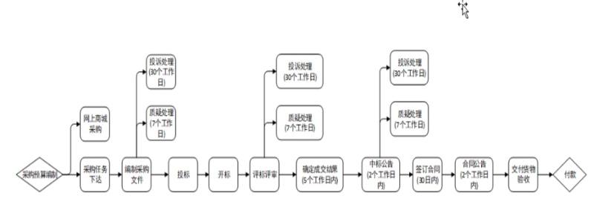
政府采购流程图（升级版）

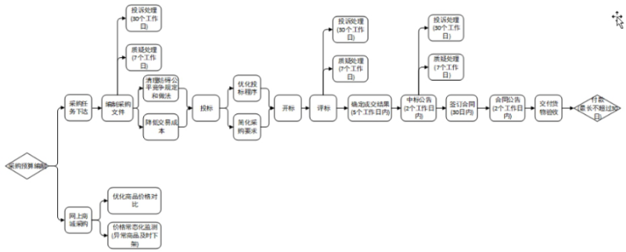

附件13
企业注销提升行动方案
（省市场监管局）
一、工作目标
围绕破解企业注销中的“难点”“痛点”“堵点”问题，进一步深化简易注销登记改革试点，简化普通注销登记程序，推行企业注销“一网”服务，构建高效便捷、公开透明、交易安全的市场退出环境。
二、主要举措
（一）优化提升企业注销“一网”服务平台。统一数据标准和共享数据项，省级市场监管、商务、人力资源社会保障、税务、数据资源、海关等部门间实现注销信息共享共用。打通企业注销“一网”平台与银行间的信息共享通道，实现企业注销时可同步进行银行账户注销预约服务。增加公章缴销相关内容，逐步推开企业注销“一网通办、全程网办”。（省市场监管局、省数据资源局牵头，省公安厅、省人力资源社会保障厅、省商务厅、省税务局、合肥海关、人行合肥中心支行按职责分工负责）
（二）提升企业注销登记效率。允许企业通过国家企业信用信息公示系统向社会免费公示清算组信息和免费发布清算公告，将普通注销登记时间压缩至2个工作日内（不包括公告时间）。持续推动深化简易注销登记改革试点工作，将领取营业执照后未开展经营活动、申请注销登记前未发生债权债务或已将债权债务清算完结的非上市股份有限公司、各类企业分支机构和符合上述条件的农民专业合作社及其分支机构，纳入简易注销试点适用范围，将公告时间由45天压缩至20天。允许承诺已完成清税或不涉及税务事项的个体工商户直接办理注销登记。建立容错机制，对于被终止简易注销登记的企业，允许其符合条件后再次依程序申请简易注销。（省市场监管局、省税务局牵头，省有关单位按职责分工负责）
（三）全面提高清税办理速度。进一步简化税务注销前业务办理流程，经人民法院裁定宣告破产的纳税人，持人民法院终结破产程序裁定书向税务机关申请税务注销的，税务机关即时出具清税文书，按照有关规定核销“死欠”；对符合条件的非正常状态纳税人，在办理税务注销前，解除非正常状态时，进行批量处理；纳税人办理税务注销前，无需向税务机关提出终止“委托扣款协议书”申请，税务机关办结税务注销后，委托扣款协议自动终止。进一步减少证件、资料报送，对已实行实名办税的纳税人，免于提供《税务登记证》正（副）本、《临时税务登记证》正（副）本和《发票领用簿》等证件资料。（省税务局牵头，省有关单位按职责分工负责）
（四）简化社保、商务、海关等注销程序。人力资源社会保障部门根据平台共享的企业注销信息，对没有社保欠费的企业同步办理社保登记注销，无需申请人进行申请。商务部门进一步优化流程，精简材料，将有关注销事项办理时间再压缩一半以上，其中“成品油零售经营企业注销审批”和“拍卖经营批准证书注销”4个工作日内办结，“外商投资企业提前终止的审批”7个工作日内办结，“企业境外投资注销确认函出具”即时办结。办结各项海关手续后，海关依法主动注销备案登记的，无需申请人提供材料，申请人现场申请注销海关备案登记的，仅需一份注销申请书。（省人力资源社会保障厅、省商务厅、合肥海关牵头，省有关单位按职责分工负责）
（五）强化监管和信用惩戒。严格落实企业主体责任，依法对失信企业实施联合惩戒，防止恶意逃废债。对企业在注销登记中隐瞒真实情况、弄虚作假的，市场监管部门依法撤销注销登记，在恢复企业主体资格的同时将其列入严重违法失信企业名单，通过国家企业信用信息公示系统公示。对以“承诺制”容缺方式办理税务注销、但未按承诺时限办结相关涉税事项的企业，税务部门将该失信行为记入其法定代表人、财务负责人的个人信用记录。（省市场监管局、省税务局牵头，省有关单位按职责分工负责）

企业注销提升对比表
指标（项目） | 1.0版 | 升 级 版
企业注销“一网”服务平台 | 无。 | 打通平台与银行间信息共享通道，实现企业注销时可同步进行银行账户注销预约服务。
注销登记效率 | 无。 | 普通注销登记时间压缩至2个工作日内。
办理清税 | 无。 | 新增简化经人民法院宣告破产的纳税人、符合条件的非正常状态纳税人申请税务注销办理流程，以及进一步减少证件、材料报送等内容。
商务注销 | 进一步优化涉及外商投资准入特别管理措施的外商投资企业提前解散相关业务办理流程，精简材料。 | 商务部门进一步优化流程，精简材料，有关注销事项办理时间再压缩一半以上。

企业注销流程图
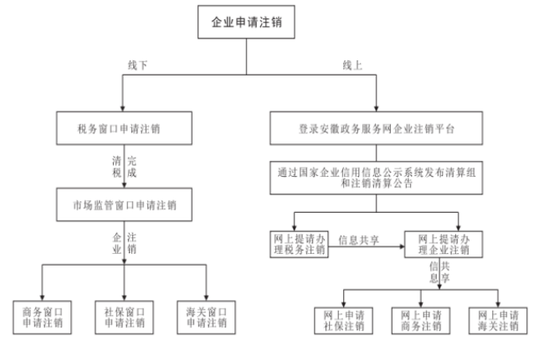

附件14
行政审批制度改革提升行动方案
（省政府办公厅）
一、工作目标
纵深推进简政放权，全面提升行政审批质效，2020年底前，力争实现行政审批事项承诺审批时限比2019年平均再减少五分之一，全面深化权责清单制度建设，继续保持省级行政审批事项全国最少。
二、主要措施
（一）全面落实国务院简政放权决定。按照“四个一律、两个全程”的要求，及时做好国务院决定取消下放和改变管理方式的行政许可事项、压减工业产品生产许可证、清理简并资质资格许可事项等衔接落实工作。（省政府办公厅、省人力资源社会保障厅、省市场监管局按职责分工负责）
（二）全面深化权责清单制度建设。优化完善权责清单制度，深化公共服务、行政权力中介服务和政务服务事项目录清单等关联清单建设，建立健全清单动态调整机制，深入推进清单规范化标准化，积极打造“全省一单”的权责清单制度体系。（省委编办牵头，省有关单位按职责分工负责）
（三）全面提升行政审批质效。在现有行政审批办理程序、审批时限基础上，创新工作举措，加强审批监管，强化收费监督，进一步优化审批流程、精简申报材料、缩短审批时间、降低办事成本，力争实现行政审批事项承诺审批时限比2019年平均再减少五分之一，最大程度提升企业和群众获得感。（省政府办公厅、省委编办、省数据资源局牵头，省有关单位、各市政府按职责分工负责）
（四）持续整治各类变相审批。进一步清理规范目录、备案、计划、规划、登记、注册、年检、年报、监制、认定、认证、审定等管理措施，摸清底数，明确办事规则，优化办事流程，并向社会公开。（省政府办公厅牵头，省有关单位、各市政府按职责分工负责）
（五）清理规范省以下层面设定的行政许可事项。严格控制省以下层面设定的行政许可事项，并集中公布，明确许可条件、许可范围、许可有效期限，细化许可标准、办理程序和时限等要求。（省政府办公厅牵头，省有关单位、各市政府按职责分工负责）
（六）稳步推进相对集中行政许可权改革试点工作。及时总结金寨、界首、安庆经济开发区开展相对集中行政许可权改革试点经验，稳步推进相对集中行政许可权改革试点，创新行政审批方式，提高行政审批效率，进一步激发市场活力和社会创造力。（省委编办、省政府办公厅、省司法厅牵头，省有关单位、相关市政府按职责分工负责）

行政审批制度改革提升对比表
指标（项目） | 1.0版 | 升 级 版
深化权责清单制度建设 | 无。 | 优化完善权责清单制度，深化公共服务、行政权力中介服务和政务服务事项目录清单等关联清单建设，建立健全清单动态调整机制，深入推进清单规范化标准化，积极打造“全省一单”的权责清单制度体系。
提升行政审批质效 | 仅对投资项目审批等重点领域提出提升审批质效。 | 在现有行政审批办理程序、审批时限基础上，创新工作举措，加强审批监管，强化收费监督，进一步优化审批流程、精简申报材料、缩短审批时间、降低办事成本，2020年底前，力争实现行政审批事项承诺审批时限比2019年平均再减少五分之一，最大程度提升企业和群众获得感。
整治各类变相审批 | 仅对以目录、备案、计划、规划、登记、注册、年检等形式违法设定的变相审批事项进行清理整改。 | 进一步清理规范目录、备案、计划、规划、登记、注册、年检、年报、监制、认定、认证、审定等管理措施，摸清底数，明确办事规则，优化办事流程，并向社会公开。
规范省以下层面设定的行政许可事项 | 无。 | 严格控制省以下层面设定的行政许可事项，并集中公布，明确许可条件、许可范围、许可有效期限，细化许可标准、办理程序和时限等要求。

